Белорусский государственный технологический университет
Факультет информационных технологий
Кафедра программной инженерии

Лабораторная работа 13
По дисциплине «Основы Алгоритмизации и Программирования»
На тему «Хеш-таблицы c открытой адресацией»

Выполнил:
Студент 1 курса 6 группы
Качинскас Вацловас Вацловович
Преподаватель: асс. Андронова М.В.
2024, Минск

За основу взят код из примера

Модульное

int HashFunction(int key, int size, int p) //Хеш-функция
{
return (p + key) % size;
}
16 элементов
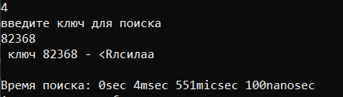
32 элемента
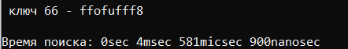
64
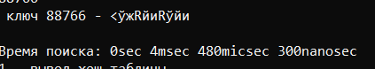
128
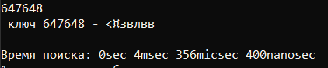
Универсальное
int HashFunction(int key, int size, int p) //Хеш-функция
{
return 5 * ((0.6180339887499 * key) - int((0.6180339887499 * key)));
}
16
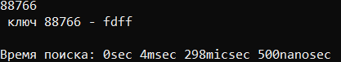
32

64
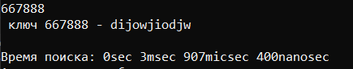
128
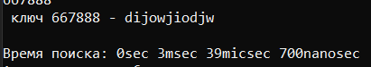

Универсальная является чуть более быстрой

int HashFunction(int key, int size, int p) //Хеш-функция
{
return (key + 5 * p + 6 * 9 * p) % size;
}
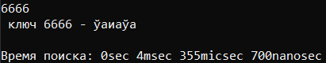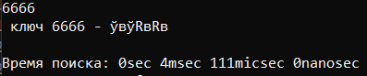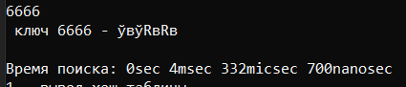
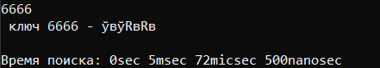

#define A ((sqrt(5) - 1) / 2)

int HashFunction(int key, int size, int p) //Хеш-функция
{
return int(key * A) % size;

}

Данные приблизительно такие же
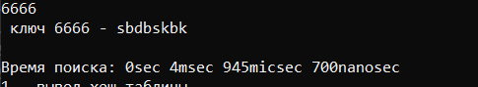

int HashFunction(int key, int size, int p) //Хеш-функция
{
return int(key + p) % size;

}

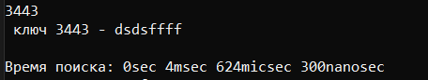
Время приблизительно такое же

